平成29年8月 吉日

一般社団法人デジタルメディア協会
理事長 襟川 恵子

ＡＭＤシンポジウム２０１７
『世界を席巻するe-Sports ～取り残された日本の挑戦～』
開催のご案内

拝啓 時下ますますご清祥のこととお慶び申し上げます。
平素より当協会の活動にご支援ご指導を賜り、厚く御礼申し上げます。
このたび、国内でe-Sportsに取り組む第一線のパネリストをお招きし、最新報告をもとに、日本のe-Sportsの展望について「AMD シンポジウム2017『世界を席巻するe-Sports～取り 残された日本の挑戦～』」を、下記の通り開催いたします。
2022年開催の「アジア競技大会」においてe-Sportsが正式なメダル種目に選ばれるなど、 今後e-Sportsがオリンピック競技となることを見据えて各国が準備に動き出しています。e-Sportsの広がりは、世界でプレイヤー人口がすでに１億人を超え、人気大会の映像配信では3600万人以上が試聴するなどすでに大きなうねりとなっています。これを受けて国内においても、日本からe-Sportsを発信していこうという機運が高まってまいりました。
皆様方におかれましては、是非ご参加いただき、国内e-Sports市場発展に向けた知見と 手がかりを得る場となれば幸いでございます。
敬具
記

1.タイトル ＡＭＤシンポジウム２０１７
『世界を席巻するe-Sports ～取り残された日本の挑戦～』

2.開催日時 平成29年9月7日（木） 14時30分開場、15時00分開演
※シンポジウムに引き続き、懇親会を開催いたします（18時30分終了予定）

3.モデレーター 慶応義塾大学大学院 特別招聘教授 夏野 剛氏

4.パネリスト（予定・順不同）
慶應義塾大学大学院教授
中村伊知哉氏（日本eスポーツ協会理事、ＡＭＤ参与）
株式会社Ｇｚブレイン 代表取締役社長
浜村弘一氏（e-sports促進機構理事、日本eスポーツ協会理事、ＡＭＤ理事）
ソニー・インタラクティブエンタテインメント ジャパン アジアVP
松本義紀氏
日本マイクロソフト株式会社 ｺﾝｼｭｰﾏｰ&ﾊﾟｰﾄﾅｰｸﾞﾙｰﾌﾟ執行役員 OEM統括本部長
梅田成二氏
eスポーツコミュニケーションズ合同会社 代表執行役社長
筧誠一郎氏（e-sports推進機構理事、日本ｅスポーツ協会事務局長）
プロeスポーツチーム DetonatioN Gaming CEO
梅崎伸幸氏（日本プロeスポーツ連盟共同代表理事）

5.式次第
●15:00～17:20 シンポジウム
１．主催者挨拶 15:00～15:05（5分）
２．来賓挨拶 15:05～15:10（5分）
３．パネルディスカッション第一部
＜e-Sportsの潮流＞ （15:10～15:55／65分）
１）趣旨説明 モデレーター 夏野 剛氏 （15:10～15:15）
２）プレゼンテーション （15:15～15:30）
３）パネルディスカッション・質疑応答 （15:30～16:15）

４．パネルディスカッション第二部
＜国内e-Sportsの明日＞ (16:15～17:50／65分）
１）趣旨説明 モデレーター 夏野 剛氏 （16:15～16:20）
２）プレゼンテーション （16:20～16:35）
３）パネルディスカッション （16:35～17:20）

●17:30～18:30 懇親会

6.会 場 ベルサール九段
東京都千代田区九段北1-8-10住友不動産九段ビル3F Tel:03-3261-5014
「九段下駅」 徒歩3分
https://www.bellesalle.co.jp/shisetsu/tokyo/bs_kudan/access

7.参加費 一 般 10,000円(税込)
ＡＭＤ 会員 7,000円(税込) ※ 2人以上参加の場合、１名無料

8.振込先 三菱東京ＵＦＪ銀行 青山支店
普通預金 1014352
口座名 一般社団法人デジタルメディア協会 振込口

9.申し込み方法 ＡＭＤ事務局まで申込書をファックスにてお送りください。
FAX：03-6277-3116

10.定 員 180人

11.協 賛（予定）株式会社Gzブレイン

12.後援 (予定) 総務省
公益財団法人科学技術融合振興財団 (FOST)
一般社団法人コンピュータエンターテインメント協会 (CESA)
一般社団法人コンピュータソフトウェア協会 (CSAJ)
公益財団法人中山隼雄科学技術文化財団
任意団体日本デジタルゲーム学会 (DiGRA)
NPO法人ブロードバンドアソシエーション (BA)
一般財団法人マルチメディア振興センター (FMMC)

13.主 催 一般社団法人デジタルメディア協会(AMD)
以上

■本件に対するお問い合わせ先
一般社団法人 デジタルメディア協会 事務局
〒141-0022 東京都品川区東五反田1-9-4 五反田宏陽ビル2階
Tel: 03-5798-7101 Fax: 03-6277-3116
URL: http://www.amd.or.jp e-mail: amd2@amd.or.jp


＜＜申込書＞＞

ＡＭＤシンポジウム
『世界を席巻するe-Sports ～取り残された日本の挑戦～』
平成29年9月7日（木） 15：00～18：30

FAX
03-6277-3116

お忙しい中、大変恐縮ですが、下記の項目にご記入の上、8月31日（木）までに
FAXにてご返信頂きますよう、お願い申し上げます。

御社名：

御所属名： 御芳名：

御所属名： 御芳名：

御所属名： 御芳名：

御所属名： 御芳名：

御所属名： 御芳名：

【参加費】
参加者人数 名 ｘ 7,000円 ＝ 円

お振込予定日 ： 月 日まで
請求書 ： 要 ・ 不要
領収書 ： 要 ・ 不要

御担当者

御所属名： 御芳名：

TEL： FAX：

住所：

※当日は、こちらの申込書を受付にお出しください。
【別紙】

■ベルサール九段 地図
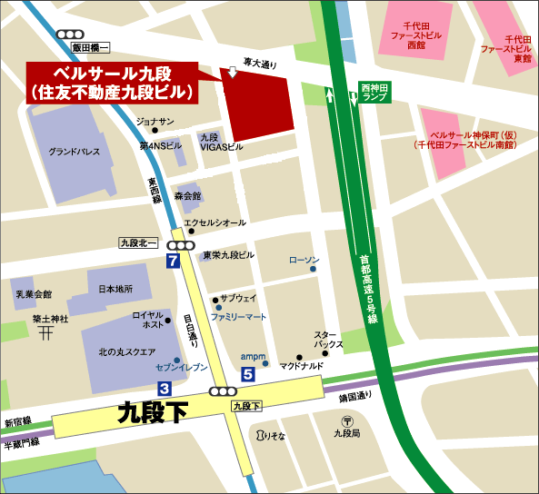

所在地：〒102-0073
東京都千代田区九段北1-8-10 住友不動産九段ビル3F
連絡先 : 03-3261-5014
交 通： ｢九段下駅｣7番出口徒歩3分(東西線)
｢九段下駅｣5番出口徒歩3分(半蔵門線･新宿線)
｢神保町駅｣A2出口徒歩7分(半蔵門線･新宿線･三田線)
｢飯田橋駅｣東口徒歩10分(JR線)
｢水道橋駅｣A2出口徒歩10分(三田線)

